Санкт-Петербургский политехнический университет Петра Великого Физико-механический институт
Высшая школа прикладной математики и вычислительной физики

Дисциплина "Математическая статистика"

Отчет по лабораторной работе №5
"Корреляционный анализ и эллипсы рассеивания"

Работу выполнила:
Ятманова А. В.
Группа: 5030102/30202
Преподаватель:
Баженов А.Н.

Санкт-Петербург
2026

Оглавление
Формулировка задачи 2
Теоретическая часть 3
Реализация 3
Результаты: 4
Обсуждение 8
Вывод 9
Приложения 9

Формулировка задачи
Цели:
Сравнить исходное значение коэффициента корреляции с вычисленными на практике.
Изучить способы визуализации ковариационных данных.
Задачи:
- Сгенерировать двумерные выборки из двумерного нормального распределения и смеси распределений.
- Для каждой выборки вычислить коэффициенты корреляции Пирсона, Спирмена и квадрантный.
- Повторить вычисления 1000 раз, найти средние значения и дисперсии для каждого коэффициента.
- Построить эллипсы равновероятности для визуализации.

Теоретическая часть

Используемые распределения
- Двумерное нормальное распределение
$$N\left(0,0,1,1,ρ\right)=\frac{1}{2π\sqrt{1-ρ^{2}}}\exp\left(-\frac{x^{2}-2ρxy+y^{2}}{2\left(1-ρ^{2}\right)}\right)$$
- Смесь распределений
$$0.9⋅N\left(0,0,1,1,0.9\right)+0.1⋅N\left(0,0,10,10,-0.9\right)$$

Расчет коэффициентов корреляции
Коэффициент корреляции Пирсона
$$r_{xy}=\frac{\sum_{i=1}^{n}{\left(x_{i}-\overline{x}\right)\left(y_{i}-\overline{y}\right)}}{\sqrt{\sum_{i=1}^{n}{{\left(x_{i}-\overline{x}\right)}^{2}\sum_{i=1}^{n}{{\left(y_{i}-\overline{y}\right)}^{2}}}}}$$

Коэффициент ранговой корреляции Спирмена
$$r_{s}=\frac{\sum_{i=1}^{n}{\left(u_{i}-\overline{u}\right)\left(v_{i}-\overline{v}\right)}}{\sqrt{\sum_{i=1}^{n}{{\left(u_{i}-\overline{u}\right)}^{2}\sum_{i=1}^{n}{{\left(v_{i}-\overline{v}\right)}^{2}}}}},$$

где $u_{i}$ и $v_{i}$ — ранги i-ых элементов выборок, а $\overline{u}$ и $\overline{v}$ — средние значения рангов.

Квадрантный коэффициент корреляции
$$r_{Q}=\frac{\left(n_{1}+n_{3}\right)-\left(n_{2}+n_{4}\right)}{n},$$
где $n_{i}$ – количество точек в i-ой квадранте относительно медиан.
Расчёт коэффициента корреляции для смеси распределений
Дисперсия симметрична для x и y, поэтому найдём общую:
$$D={0.9}^{2}⋅D_{1}+{0.1}^{2}⋅D_{2} = 0.91$$
Коэффициент ковариации:
$$cov\left(X,Y\right)={0.9}^{2}⋅0.9+{0.1}^{2}⋅\left(-0.9\right)⋅\sqrt{10}⋅\sqrt{10}=0.639$$
Коэффициент корреляции:
$$r_{xy}=\frac{cov\left(X,Y\right)}{\sqrt{D_{X}}\sqrt{D_{Y}}}=\frac{0.639}{\sqrt{0.91}⋅\sqrt{0.91}} ≈ 0.702$$

Реализация
Используемый язык: Python 3.14
Используемая среда разработки: Jupiter Notebook
Используемые библиотеки: numpy, matplotlib, scipy

Описание функций

quadrant_corr
Вычисляет квадрантный коэффициент корреляции на основе медиан выборок.
Данные центрируются относительно медиан, после чего подсчитывается количество точек в каждом квадранте.
Коэффициент определяется как разность «согласованных» и «несогласованных» квадрантов, делённая на объём выборки.

generate_mixture
Генерирует выборку из смеси двух двумерных нормальных распределений.
С вероятностью 0.9 выбираются точки из распределения с высокой положительной корреляцией, с вероятностью 0.1 — с отрицательной корреляцией и большим разбросом.
Используется случайная маска для формирования итоговой смешанной выборки.

draw_ellipse
Строит эллипс рассеивания по выборочным данным.
Эллипс определяется через ковариационную матрицу: собственные значения задают длины осей, собственные векторы — ориентацию.
Центр эллипса совпадает с выборочным средним значением.

plot_data_block
Визуализирует набор выборок в виде диаграмм рассеяния.
Для каждой выборки строится облако точек и соответствующий эллипс рассеивания.
Графики оформляются с сеткой, осями и заголовками для наглядного сравнения.

print_summary
Выводит статистические характеристики коэффициентов корреляции.
Для каждой комбинации параметров вычисляются среднее значение (M) и дисперсия (D).
Результаты отображаются в табличном виде для последующего анализа.

run_experiment
Организует полный вычислительный эксперимент.
Генерирует выборки, многократно вычисляет коэффициенты корреляции и сохраняет результаты.
Формирует итоговые таблицы и строит графики для анализа нормального и смешанного распределений.

Результаты:

Средние значения коэффициентов корреляции (1000 экспериментов):
Распределение | n = 20 |  | n = 60 |  | n = 100
 | r | D | r | D | r | D
Нормальное $ρ=0$ | 0.004 | 0.051 | -0.003 | 0.019 | -0.002 | 0.010
Нормальное $ρ=0.5$ | 0.494 | 0.029 | 0.498 | 0.009 | 0.500 | 0.006
Нормальное $ρ=0.9$ | 0.896 | 0.002 | 0.898 | 0.001 | 0.898 | 0.0003
Смесь | 0.193 | 0.271 | 0.058 | 0.114 | 0.011 | 0.070
Таблица 1 – Коэффициент Пирсона r для разных n
Распределение | n = 20 |  | n = 60 |  | n = 100
 | $$r_{s}$$ | D | $$r_{s}$$ | D | $$r_{s}$$ | D
Нормальное $ρ=0$ | 0.002 | 0.051 | -0.003 | 0.018 | -0.003 | 0.010
Нормальное $ρ=0.5$ | 0.464 | 0.032 | 0.476 | 0.010 | 0.481 | 0.007
Нормальное $ρ=0.9$ | 0.866 | 0.005 | 0.883 | 0.001 | 0.885 | 0.001
Смесь | 0.530 | 0.062 | 0.540 | 0.021 | 0.535 | 0.013
Таблица 2 – Коэффициент Спирмена $r_{s}$ для разных n
Распределение | n = 20 |  | n = 60 |  | n = 100
 | $$r_{Q}$$ | D | $$r_{Q}$$ | D | $$r_{Q}$$ | D
Нормальное $ρ=0$ | 0.003 | 0.053 | -0.001 | 0.018 | -0.001 | 0.011
Нормальное $ρ=0.5$ | 0.326 | 0.040 | 0.330 | 0.014 | 0.336 | 0.009
Нормальное $ρ=0.9$ | 0.693 | 0.030 | 0.706 | 0.008 | 0.707 | 0.005
Смесь | 0.538 | 0.039 | 0.558 | 0.011 | 0.561 | D=0.007
Таблица 3 – Квадрантный коэффициент $r_{Q}$ для разных n
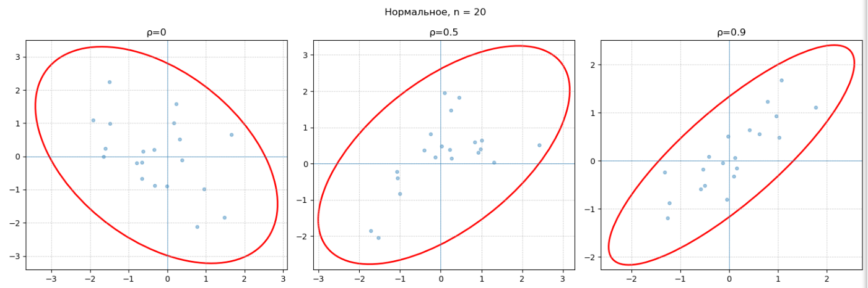
Рисунок 1: Двумерное нормальное распределение для выборки n = 20
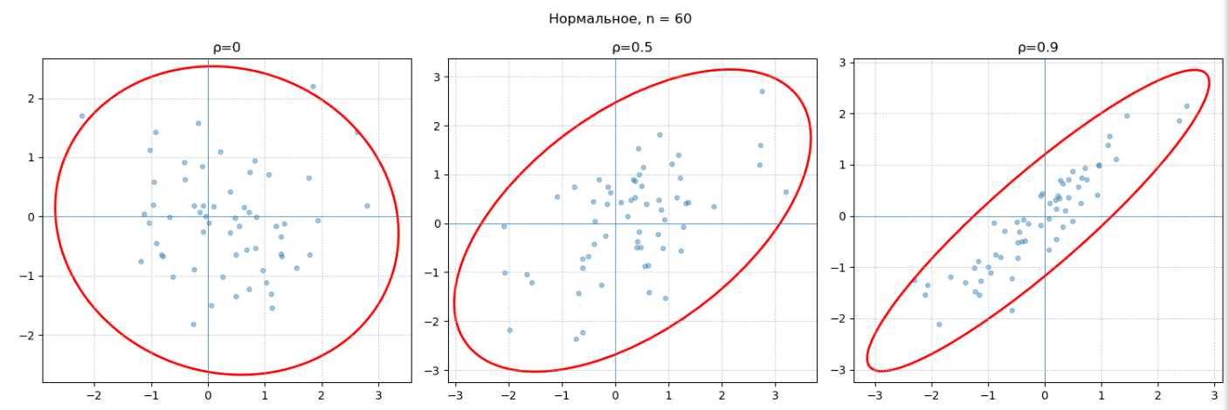
Рисунок 2: Двумерное нормальное распределение для выборки n = 60
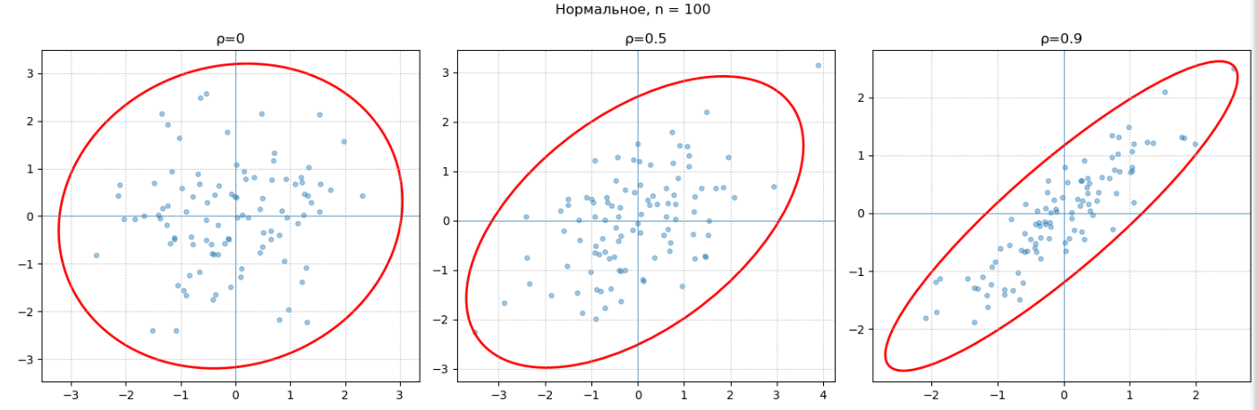
Рисунок 3: Двумерное нормальное распределение для выборки n = 100
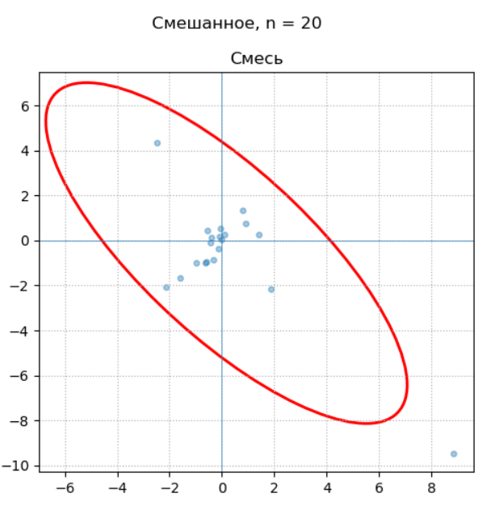
Рисунок 4: Эллипс рассеяния для смеси распределений при размере выборки 20

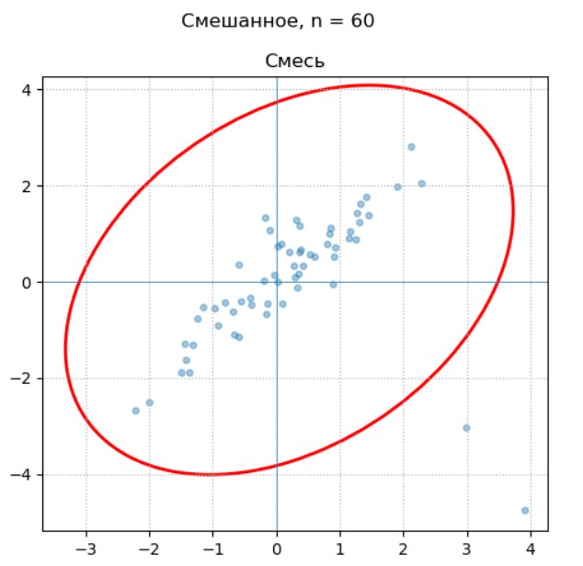
Рисунок 5: Эллипс рассеяния для смеси распределений при размере выборки 60
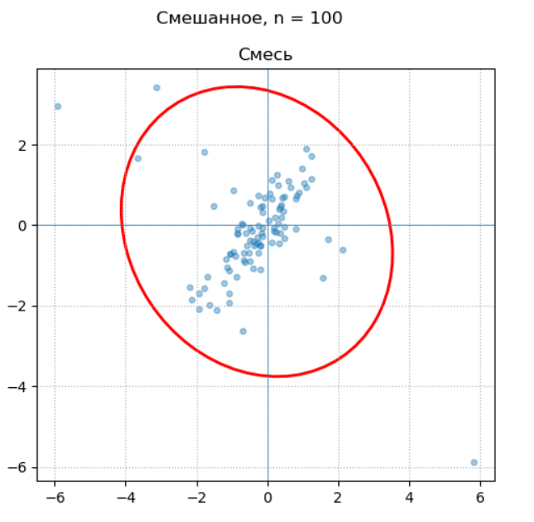
Рисунок 6: Эллипс рассеяния для смеси распределений при размере выборки 20

Обсуждение
В ходе эксперимента были исследованы три коэффициента корреляции: Пирсона, Спирмена и квадрантный для двумерного нормального и смешанного распределений.

1. Влияние объёма выборки
Для всех коэффициентов наблюдается уменьшение дисперсии при увеличении объёма выборки (от n = 20 к n = 100). Это означает, что оценки становятся более стабильными и сходятся к своим средним значениям.

2. Двумерное нормальное распределение
Коэффициент Пирсона показал наилучшее совпадение с заданным значением ρ. Например, при ρ = 0.9 его среднее значение достигает 0.898 при n = 100.
Коэффициент Спирмена даёт немного заниженные значения, но остаётся близким к истинному.
Квадрантный коэффициент существенно недооценивает корреляцию (например, 0.707 при ρ = 0.9), что связано с использованием только знаков отклонений.

3. Смешанное распределение
Добавление 10% точек с большой дисперсией и отрицательной корреляцией сильно влияет на результаты:

коэффициент Пирсона резко уменьшается (до ~0.01 при n = 100) и имеет большую дисперсию следовательно он чувствителен к выбросам;
коэффициенты Спирмена и квадрантный сохраняют значения на уровне ~0.53–0.56 поэтому они более устойчивы.

4. Эллипсы рассеяния
Для нормального распределения с ростом ρ эллипс вытягивается вдоль прямой y=x и становится более узким, что отражает усиление линейной зависимости.
Для смеси распределений эллипсы становятся менее выраженными и более «размытыми», так как выбросы искажают структуру данных.

Вывод
По результатам работы можно сделать следующие выводы:
- С увеличением объёма выборки дисперсия всех коэффициентов уменьшается, что подтверждает их состоятельность и сходимость.
- Для двумерного нормального распределения наиболее точным является коэффициент Пирсона, так как он лучше всего восстанавливает заданное значение корреляции.
- Коэффициент Спирмена показывает близкие к истинным значения и может рассматриваться как компромисс между точностью и устойчивостью.
- Квадрантный коэффициент является наименее точным, но более устойчивым к выбросам.
- При наличии выбросов (смесь распределений) коэффициент Пирсона теряет информативность, тогда как Спирмен и квадрантный остаются устойчивыми и дают более адекватную оценку зависимости.
- Визуальный анализ подтверждает результаты: при увеличении корреляции эллипсы вытягиваются, а при наличии выбросов их форма и ориентация искажаются.

Приложения
Репозиторий GitHub: https://github.com/anyyaa/mathstat

